PROGRAMA BRASILEIRO DE ELIMINAÇÃO DOS HCFCs (PBH)

APRESENTAÇÃO DE TRÊS VÍDEOS SOBRE AÇÕES E ATIVIDADES DECORRENTES DA IMPLEMENTAÇÃO DO PROTOCOLO DE MONTREAL NO BRASIL

Brasília setembro/2020

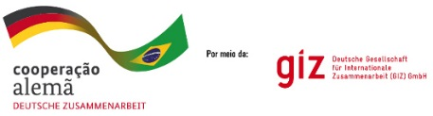
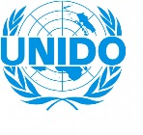
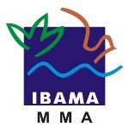
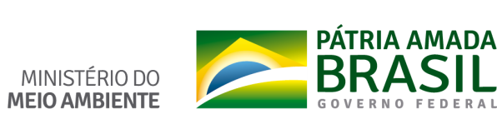

SUMÁRIO

1. Introdução ............................................................................................................. 3
2. Apresentação do Vídeo 1 ..................................................................................... 4
3. Apresentação do Vídeo 2 ..................................................................................... 5
3. Apresentação do Vídeo 3 ..................................................................................... 7
4. Anexos .................................................................................................................. 8

- Introdução

O presente relatório refere-se à apresentação de três minidocumentários/ vídeos sobre as ações e atividades decorrentes da implementação do Protocolo de Montreal no Brasil, conforme lista especificada no Produto 2a, e acrescida pelo Produto 3a deste contrato de Consultoria de Comunicação junto ao Programa das Nações Unidas para o Desenvolvimento (PNUD).
Por orientação da equipe do Ministério do Meio Ambiente (MMA), coordenadora do Programa Brasileiro de Eliminação dos HCFCs (PBH), em conjunto com a equipe do PNUD, foi solicitada a realização de três vídeos por ocasião do Dia Internacional para a Preservação da Camada de Ozônio, celebrado em 16 de setembro.
Dessa forma, além de contemplar o planejamento estabelecido pelo Roteiro e Estratégia constante do Produto 2a, um dos vídeos aqui apresentados refere-se também a uma versão adaptada do roteiro inicial proposto no item 4 do Produto 3a, incluído como vídeo adicional por demanda da equipe do MMA.
O serviço resultante contempla, assim, a captação de imagens das atividades e resultados auferidos pelos projetos e inclui entrevistas com as partes interessadas e indicadas pelas equipes responsáveis.
Cabe ressaltar que, além dos materiais já produzidos anteriormente, os vídeos incluíram a captação de entrevistas de maneira remota, por meio de envios de depoimentos e gravação de videoconferências, em virtude das limitações de deslocamento decorrentes da pandemia do novo coronavírus.

- Apresentação do Vídeo 1

O vídeo refere-se aos resultados alcançados junto ao setor de espumas de poliuretano, componente do PBH implementado pelo PNUD. Foram usadas imagens de arquivo capturadas em empresas visitadas anteriormente, com o objetivo de ilustrar a narrativa e servir como apoio para as legendas informativas.
Os depoimentos foram solicitados pelo PNUD, por meio eletrônico, e enviados por representantes das empresas beneficiárias. Ao todo, quatro empresas enviaram os depoimentos, a saber: Univar, Purcom, Gelopar e Niju.
O vídeo de 4 minutos e 12 segundos foi publicado no canal Protocolo de Montreal Brasil incialmente em 17 de setembro de 2020, após análise e ajustes solicitados pelas equipes do MMA e PNUD. Diante de análise posterior por parte da Assessoria de Comunicação do PNUD, que sugeriu deixar a tela referente aos ODS disponível por alguns segundos adicionais, de modo ao telespectador ter maior tempo para assimilar a informação sobre cada um dos seis ODS informados, uma nova versão ajustada do vídeo foi publicada no dia 23 de setembro. Atualmente, conta com 53 visualizações.
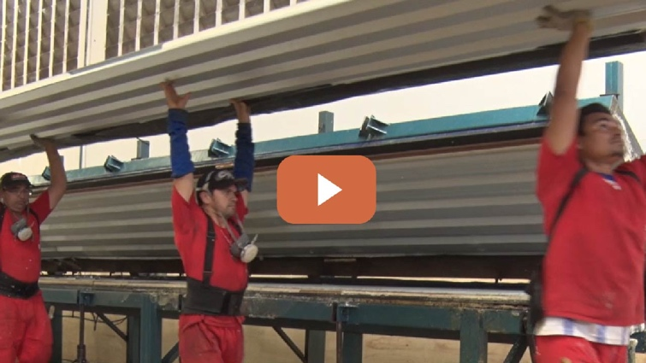
Título: Indústria Sustentável: Setor de espumas protegendo a Camada de Ozônio
Descrição: Encerramento da Etapa 1 do Programa Brasileiro de Eliminação dos HCFCs (PBH) para as empresas do setor de espumas de poliuretano, coordenado pelo Ministério do Meio Ambiente (MMA) e implementado pelo Programa das Nações Unidas para o Desenvolvimento (PNUD).
Link: https://youtu.be/d9_GuSil2oI

- Apresentação do Vídeo 2

O segundo vídeo apresentado neste relatório refere-se ao encerramento da Etapa 1 do PBH, que envolve tanto o setor de espumas de poliuretano quanto o setor de serviços. Para este vídeo, foram usados depoimentos e imagens de arquivo, gravados anteriormente com representantes de ambos os setores.
Como base inicial para este vídeo, foi usado o roteiro constante do item 4 do Produto 3a, cuja elaboração foi solicitada em 19 de maio de 2020 pela equipe do MMA, a ser produzido em conjunto com a Assessoria de Comunicação do referido órgão. Por necessidade informada posteriormente pelo MMA em virtude da celebração do Dia Internacional para a Preservação da Camada de Ozônio, o roteiro anterior foi adaptado e aprovado pelas equipes do MMA e do PNUD.
O vídeo de 2 minutos e 15 segundos foi publicado no canal Protocolo de Montreal Brasil inicialmente em 17 de setembro, após análise e ajustes solicitados pelas equipes do MMA, PNUD e da Cooperação Técnica Alemã para o Desenvolvimento Sustentável (GIZ), responsável pela implementação do PBH junto ao setor de serviços. Diante de análise posterior por parte da Assessoria de Comunicação do PNUD, conforme mencionado anteriormente, uma nova versão ajustada do vídeo foi publicada no dia 23 de setembro. Atualmente, conta com 40 visualizações.

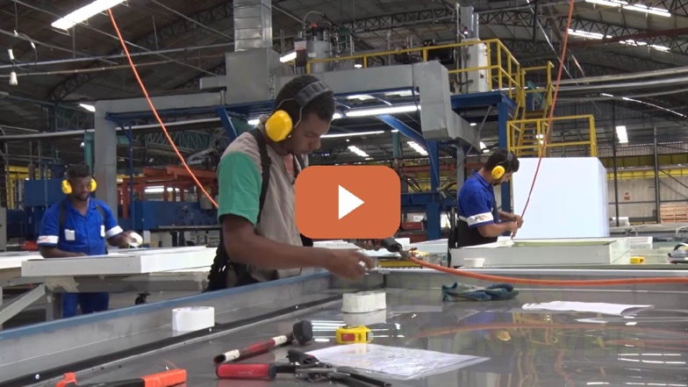
Título: Encerramento da Etapa 1 do PBH
Descrição: Resultados alcançados com a conclusão da Etapa 1 do Programa Brasileiro de Eliminação dos HCFCs (PBH), coordenado pelo Ministério do Meio Ambiente (MMA).

As atividades com o setor de espumas de poliuretano foram implementadas pelo Programa das Nações Unidas para o Desenvolvimento (PNUD).

No setor de serviços, a implementação foi realizada pela a Cooperação Alemã para o Desenvolvimento Sustentável, por meio da Deutsche Gesellschaft für Internationale Zusammenarbeit (GIZ) GmbH.

Link: https://youtu.be/9ctTy-Nc55Q

- Apresentação do Vídeo 3

O terceiro vídeo apresentado neste relatório refere-se aos avanços e resultados do Projeto de Gerenciamento e Destinação Final de SDOs, coordenado pelo MMA e implementado pelo PNUD. Neste vídeo, foram usadas imagens capturadas anteriormente na empresa Essencis e nas Centrais de Regeneração e Armazenamento (CRAs) visitadas em 2019.
Além disso, foi usado depoimento enviado pela representante da Essencis, responsável pelo tratamento térmico das SDOs, bem como entrevista realizada por meio da plataforma Zoom com a representante da Companhia Ambiental do Estado de São Paulo (CETESB), parceira na realização do licenciamento ambiental do processo.
O vídeo de 4 minutos e 19 segundos foi publicado no canal Protocolo de Montreal Brasil inicialmente em 17 de setembro, após análise e ajustes solicitados pelas equipes do MMA e PNUD. Diante de análise posterior por parte da Assessoria de Comunicação do PNUD, conforme mencionado anteriormente, uma nova versão ajustada do vídeo foi publicada no dia 23 de setembro. Atualmente, conta com 42 visualizações.
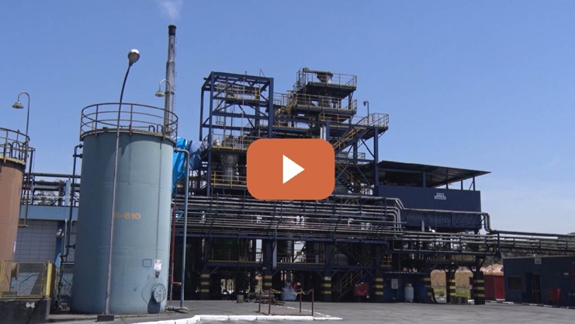
Título: Destruição segura de substâncias que agridem a camada de ozônio
Descrição: O tratamento térmico ambientalmente adequado das Substâncias Destruidoras do Ozônio (SDOs) é uma realidade graças ao Projeto de Gerenciamento e Destinação Final de SDOs, coordenado pelo Ministério do Meio Ambiente (MMA) e implementado pelo Programa das Nações Unidas para o Desenvolvimento (PNUD).
Link: https://youtu.be/ra-qeC5B6zQ
- Anexos

Os anexos deste relatório incluem os roteiros propostos preliminarmente para análise do MMA e do PNUD. Ao longo do período de edição e avaliação dos vídeos, foram sugeridas novas inclusões e exclusões de falas, assim como ajustes em parte das legendas informativas, disposição de logos e alteração de imagens.

ROTEIRO – VÍDEO 1
ENCERRAMENTO DA ETAPA 1 DO PBH PARA O SETOR DE ESPUMAS
PROGRAMA BRASILEIRO DE ELIMINAÇÃO DOS HCFCs
LOGO: MMA / Governo Federal
LOGO: PNUD
LOGO: PBH Espumas
O Brasil concluiu com sucesso a primeira etapa do programa para a proteção da Camada de Ozônio:
O Programa Brasileiro de Eliminação dos HCFCs (PBH).
O setor de espumas de poliuretano teve uma participação de grande relevância para o país alcançar esse resultado.
Felipe Bertini  Especialista de Desenvolvimento Técnico  Univar Solutions  [0 – 0:33] 33’’ | O PBH (Programa Brasileiro de Eliminação dos HCFCs) foi uma iniciativa muito bem implementada com o apoio do PNUD, onde foi elaborado (sic) uma estratégia que veio auxiliar o setor privado, em especial o setor de espumas de poliuretano, a eliminar o HCFC-141b e, assim, converter sua planta para o uso de alternativas ambientalmente adequadas.
Sob a coordenação do Ministério do Meio Ambiente (MMA), 249 empresas do setor de espumas passaram a usar substâncias que não agridem a camada de ozônio.
A conversão tecnológica dessas empresas foi implementada pelo Programa das Nações Unidas para o Desenvolvimento (PNUD)
Giuseppe  Purcom  [0:00 – 0:36] 36’’ | O grande desafio do PBH, da primeira e da segunda fase, é o volume de HCFCs a serem eliminados por ser uma tecnologia largamente difundida. O desafio seria converter para tecnologias de alto investimento e o PBH impulsionou muito bem a indústria privada brasileira, facilitando o acesso a novos investimentos e às novas tecnologias, através dos projetos de conversão e dos projetos pilotos de adequação tecnológica.
As empresas participantes do PBH deixaram de usar o HCFC-141b, uma das substâncias que agridem a Camada de Ozônio.
O PBH forneceu o apoio técnico e financeiro necessário para essa transição.
Flávio Giongo  Gelopar  [0’30 - 0’53] 23’’  [1’15’’] | Nós iniciamos o processo de eliminação do 141-b nas nossas linhas de produção no ano de 2014 (...) Em outubro de 2019, a Gelopar migrou totalmente seu processo de “espumação” para o HFO e eliminando o 141-b do processo produtivo. Hoje, o processo é um processo estabilizado, que flui naturalmente.  (...) e hoje nós temos um processo livre de HCFC. [1’15]
Sextilio  Niju  [1’17. -1’38] 21’’ | Tivemos que fabricar estufas, tivemos que modificar nosso parque fabril para aplicação desse produto e graças a Deus, em 2020, nós definitivamente abandonamos o sistema antigo e partimos para o sistema novo, chamado HFO.
As mudanças fortaleceram o desenvolvimento sustentável do setor.
Com o PBH, as empresas ficaram mais eficientes e preparadas para as novas tendências do mercado.
Felipe Bertini  Univar  [0’33 - 0’57] 24’’ | O programa, além de estabelecer ações regulatórias para implementar ações restritivas de importação do HCFC-141b, contou também com o apoio financeiro e, em especial, assistência técnica promovendo diversos eventos esclarecedores que fez (sic) com que as indústrias envolvidas pudessem fazer a sua conversão de forma segura e com o menor impacto possível em seu processo de produção.
Giuseppe  Purcom | A comunicação ... foi fundamental para a divulgação, portanto a receptividade tem sido bem maior por parte dos nossos clientes e a adesão tem sido bastante importante.
O Programa continua, agora, em sua segunda etapa.
E os benefícios ambientais valem para todos!
Sextilio  Niju  [1’54 - 2’18] 30’’ | Isso beneficia, em primeiro lugar, a população a nível mundial porque nós contribuímos para não agredir a camada de ozônio.  Em segundo lugar, nós agregamos qualidade ao nosso produto e, consequentemente, transmitimos aos nossos clientes uma economia também por ser um produto que dá um isolamento muito melhor nos nossos produtos.
CRÉDITOS FINAIS
Duração total: | 4:00 (estimativa)

ROTEIRO – VÍDEO 2
ENCERRAMENTO DA ETAPA 1 DO PBH – ESPUMAS E SERVIÇOS
PROGRAMA BRASILEIRO DE ELIMINAÇÃO DOS HCFCs
LOGO: MMA / Governo Federal
LOGOS: PNUD e GIZ
LOGO PBH GERAL
Empresas sustentáveis,
profissionais capacitados,
proteção da camada de ozônio.
O MMA tem feito isso e muito mais,
com o Programa Brasileiro de Eliminação dos HCFCs (PBH).
Tiago Mazetto  Administrador da Ecoblaster  Empresa convertida em 2018  MVI_9392  08:18 a 08:40 | O meu sentimento é que é um Programa  de grande sucesso. [...] Só tende a  colaborar e a gente ter um conjunto de  empresas e pessoas, numa cadeia unida  para proteger a nossa casa, que é o  Planeta Terra.
O MMA coordena o Programa.
A Etapa 1 foi concluída com sucesso:
249 empresas do setor de espumas pararam de usar substâncias destruidoras do ozônio.
Essa conversão tecnológica foi implementada pelo PNUD.
4,9 mil técnicos capacitados
para evitar vazamentos em refrigeradores e ar condicionado.
Willian Ramon Grassioti  Instrutor do Senai/DF  (0212 – 0’24’’ a 0’47’’) | Esse curso de boas práticas busca  reciclar os profissionais. Dar condições,  noções de ferramentas, equipamentos  novos, para aplicar no trabalho deles.
A Etapa 2 do Programa começou:
9 mil técnicos estão sendo capacitados,
90 empresas de espumas já concluíram a transição tecnológica
E outras 200 empresas serão atendidas até o fim da Etapa 2.
Marcílio Adorno Araújo Dias  Sócio fundador da Polyurethane  Empresa convertida em 2018 |  | A preocupação são as mudanças de formulações, as dificuldades para poder se adaptar a um novo sistema, novo produto, cursos etc. Aí esse apoio que a gente recebe para nos auxiliar em termos de orientação, técnica e financeira, nessa migração, isso nos ajuda a manter nossa sobrevivência, nossa competitividade no mercado.
TELA ODS
TELA DE ENCERRAMENTO

ROTEIRO – VÍDEO 3
PROJETO DE DESTINAÇÃO FINAL
PROGRAMA BRASILEIRO DE ELIMINAÇÃO DOS HCFCs
LOGO: MMA / Governo Federal
LOGO: PNUD
LOGO: PBH
Ariane Mayer  Gerente - Essencis | É importante destinar adequadamente as substâncias destruidoras da camada de ozônio para a preservação da vida.
80 toneladas
de substâncias destruidoras do ozônio (SDOs) serão incineradas.
Essa é a destinação adequada e segura para essas substâncias.
O projeto é coordenado pelo MMA
E implementado pelo PNUD.
Ariane Mayer  Gerente - Essencis | A destinação final dos resíduos de SDOs é a última do processo de gerenciamento. Isto é, tudo aquilo que não pode ser reaproveitado, regenerado e reinserido na cadeia produtiva desse gás poderá ser destinado para a incineração para a sua destruição completa.
O incinerador fica na região metropolitana de São Paulo.
O licenciamento ambiental foi feito pela CETESB.
Maria Cristina Polli  Gerente - CETESB  03:36 – 03:49 [...] 04:10 – 4:30 | A gente queria fazer um licenciamento que não só fosse seguro e desse tranquilidade para toda a população do entorno, mas que servisse de referencia para outros lugares do Brasil.  No final, os resultados foram muito bons. A gente hoje tem satisfação de dizer que a gente está acompanhado a destruição térmica dessas substâncias de maneira segura, tranquila, com base legal, jurídica.
As substâncias são recolhidas nas centrais apoiadas pelo projeto.
10 toneladas
de SDOs já começaram a ser incineradas.
O processo é seguro para a população
E para o meio ambiente.
Maria Cristina Polli  Gerente - CETESB  12:36 / 9:37 - 9:59 | A gente procurou trabalhar com os limites mais restritivos possíveis para garantir a questão da qualidade ambiental. [...]  Isso a gente imagina que vai dar um ganho muito grande não só aqui para o Brasil, mas até para a própria América Latina.
Ariane Mayer  Gerente - Essencis | A destinação correta dos (sic) SDOs garante o atendimento à legislação, à PNRS, e pode contribuir para que as empresas impactem 6 dos 17 ODS, contribuindo assim para a posição de destaque na busca pela redução do aquecimento global.
TELA DOS ODS
TELA DE ENCERRAMENTO

